Oficina sobre Concepção e Prática de Educação Popular

Com o objetivo de compartilhar concepções e práticas de educação popular e em continuidade à reunião de práticas de articulação territorial de políticas públicas, aconteceu no dia 13 de setembro de 2023, no Centro de Formação e Desenvolvimento de Pessoal da Presidência da República, a oficina mediada por Frei Betto. A intenção era afinar o entendimento sobre a dimensão e o sentido da Educação Popular e como essa compreensão colabora com a formulação das políticas realizadas por diferentes Ministérios.
Estiverem presentes 56 servidoras(es) (lista em anexo) de 13 órgãos: Fundação Oswaldo Cruz (Fiocruz); Instituto Chico Mendes de Conservação da Biodiversidade (ICMBio); Ministério das Cidades; Ministério da Cultura; Ministério da Educação; Ministério dos Direitos Humanos e Cidadania; Ministério do Esporte; Ministério da Gestão e Inovação em Serviços Públicos; Ministério da Igualdade Racial; Ministério do Meio Ambiente e Mudança do Clima; Ministério da Saúde; Ministério do Trabalho e Emprego; Secretaria de Comunicação Social (Secom); e Secretaria-Geral da Presidência da República
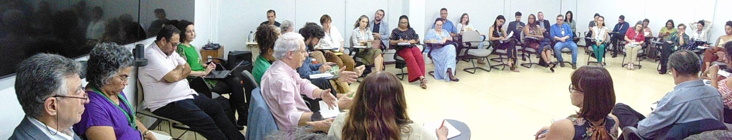
A abertura do evento foi realizada por Renato Simões, Secretário Nacional de Participação Social, que apresentou diagnóstico sobre o desafio de integração das políticas públicas nos territórios e identificou que a participação social pode contribuir com tal intento. Considerando que a participação social com educação popular foi estabelecida como objetivo do Plano Plurianual 2024-2027, são valiosas as oportunidades de compartilhamento de concepções e práticas de educação popular realizadas por órgãos da Administração Pública Federal.

Na sequência, Frei Betto solicitou que cada pessoa se apresentasse dizendo nome e órgão em que trabalha. Realizada a rodada de apresentações, o mediador fez considerações iniciais sobre a importância da educação popular nos processos de implementação de políticas públicas, pois em sua visão as políticas sociais não mudam a cabeça do povo. Para ele, falta formação política para a população brasileira e a educação popular pode contribuir, pois está diretamente relacionada com a pedagogia do oprimido. Nessa perspectiva, educação popular não é dinâmica de grupo, embora sejam utilizadas atividades para o engajamento dos sujeitos e a mobilização dos grupos. Educação popular é um meio de estimular a consciência crítica e o engajamento para a transformação da realidade social repleta de desigualdades.

O mediador propôs a atividade de “bate-papo rotativo” em que as pessoas participantes foram convidadas a formar duplas e sentar de frente para sua parceira em dois círculos concêntricos. A cada indivíduo foi atribuído um número que tinha correspondência com as oito questões propostas para a reflexão. Ao mudar de cadeira, girando um dos círculos no sentido horário ou antihorário, a(o) participante se defrontava com um(a) interlocutor(a) que lhe apresentava novas ideias. Depois de algumas rodadas, as pessoas se reuniram em subgrupos pelos números a elas atribuídas no início e conversaram sobre uma das questões pautadas desde o início, a saber:
- Aponte duas coordenadas fundamentais na educação popular.
- O que o ministério que represento tem feito na linha de educação popular?
- Aponte três ferramentas importantes para o governo fazer formação política do povo.
- Políticas sociais mudam a cabeça do povo? Porque?
- Se dependesse de mim, que iniciativas o governo deveria tomar para fazer educação política?
- O que assegura condições de governabilidade a uma gestão governamental?
- A cabeça pensa onde os pés pisam? Explique.
- O que Lula tem a ver com Paulo Freire.

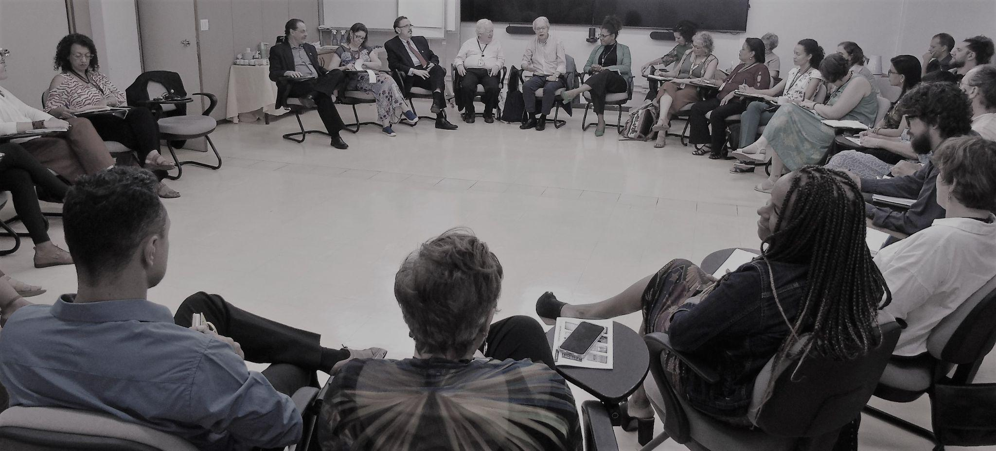

Posteriormente, cada subgrupo apresentou no grande círculo algumas das ideias que circularam na conversa, entre elas:
- Solidariedade e reflexão crítica são coordenadas fundamentais na educação popular.
- Alguns ministérios relataram que estão empreendendo esforços para mapeamento de sujeitos e redes, mobilização de agentes comunitários / articuladores territoriais e reconhecimento e valorização de saberes existentes nas comunidades.
- O governo pode contribuir com a formação política do povo realizando educação popular nos processos de definição de políticas públicas, fortalecendo movimentos e organizações populares nos territórios e estimulando a comunicação com escuta e diálogo, por meios institucionais e populares, tendo por base a educomunicação.
- É difícil dizer como e quando alguém muda sua cabeça. De todo modo, políticas públicas são importantes para transformar a realidade social e podem contribuir com a formação política quando há plena informação, atendimento a uma demanda conhecida, construção participativa e reflexão crítica sobre a realidade e os processos sociais vividos.
- Diante da estrutura governamental que não favorece o diálogo intragovernamental tampouco a interação com a sociedade, para fazer formação política a decisão seria escutar os outros e reconhecer as especificidades dos territórios numa perspectiva decolonial. Aldear e aquilombar a política são outras formas possíveis para decolonizar as políticas públicas.
- Condições de governabilidade podem ser alcançadas por ações de formação política que considerem a estrutura de desigualdades da sociedade brasileira e por iniciativas de inovação na participação social que valorizem as múltiplas formas de organizações populares e que estabeleçam meios efetivos de comunicação como uma aliança do Estado com o povo.
- Realizar processos efetivamente participativos é um modo de evitar o distanciamento e direcionar gestoras(es) públicas(os) à escuta ativa e à empatia com a sociedade.
- Lula e Paulo Freire compartilharam paisagens humanas em suas trajetórias e, ao terem um mesmo sentimento de pertencimento, conseguiram compreender as distintas realidades do Brasil, além de acreditar genuinamente nas pessoas.

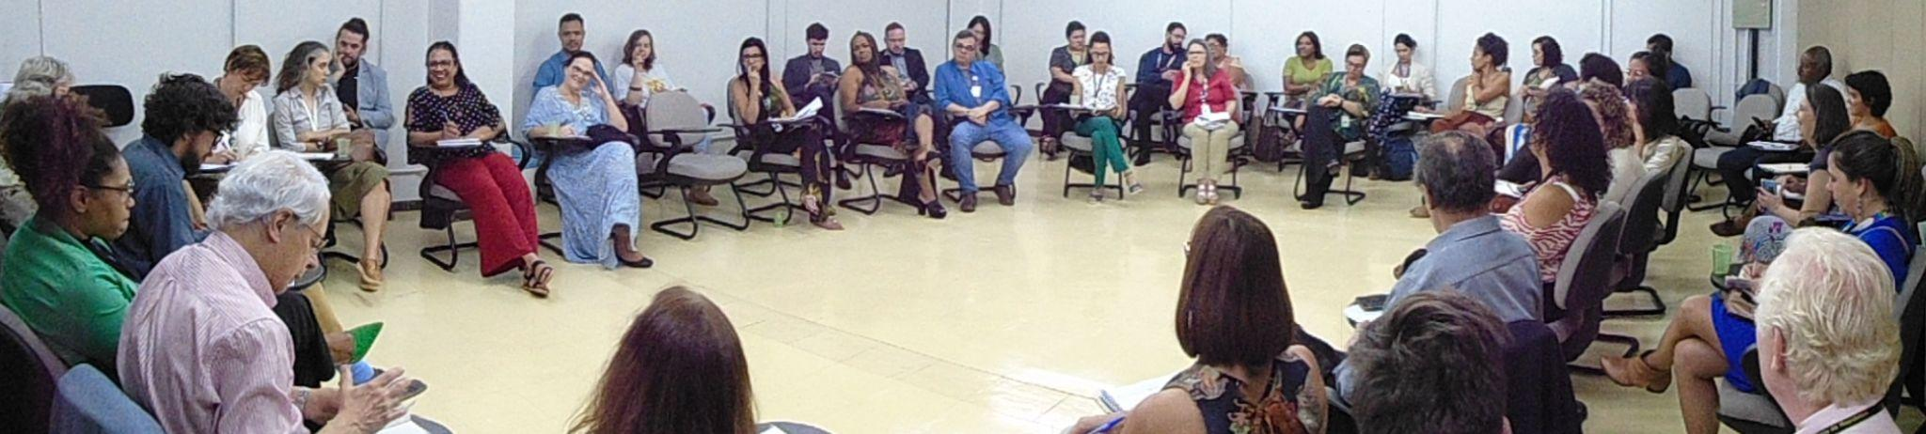

Ao iniciar comentários sobre as ideias trazidas pelos grupos, o mediador disse que para que ocorra a articulação governamental é necessário manter este tipo de fórum com agenda comum, por meio de um trabalho de empatia, com ferramentas cidadãs e uma metodologia libertadora. Para ele, mapear movimentos populares que atuam com formação política é significativo, pois existem inúmeras experiências nesse campo. Destacou que é necessário fortalecer ações de formação pedagógica de educadoras(es) populares, pois muita gente faz educação bancária em nome da educação popular.

Na educação popular, a centralidade da ação está no(a) educando(a) e não no(a) educador(a). Nesse sentido, o primeiro passo é realizar a integração com meios que possibilitem valorizar experiências e saberes de educandos(as). A seguir, educadoras(es) devem estimular a passagem da consciência ingênua à consciência crítica da realidade social, em particular, reconhecendo as desigualdades e tomando parte na transformação. Formação política crítica é uma coordenada importante para a educação popular, pois somos socializados no sistema capitalista que naturaliza as desigualdades sociais.

Por isso, seria valioso aproveitar todas as oportunidades de ação capilar dos diferentes órgãos da Administração Pública Federal para promover formação política. Isso pode ocorrer evidenciando que as políticas públicas não são dádivas ou doações e que os direitos são frutos de luta e conquista. Dessa forma, é importante agregar ações de comunicação que possibilitem a conscientização e a mobilização social. A comunicação pública precisa ser criativa e atrativa a ponto de tornar a formação política agradável com produtos diversificados que considerem as especificidades dos públicos.

No momento de intervenções gerais, participantes expressaram que compreensões e conceitos, em especial premissas e propósitos, precisam ser revistos à luz da prática da “ciranda-do-pé-dentro-e-do-pé-fora” do Estado brasileiro em 2023. Também foi dito que há necessidade de escuta ativa para que o diálogo se efetive, seja na interação socio-estatal, geracional, organizacional, intra e intergovernamental.

Ao encerrar a atividade, o mediador ressaltou a importância da manutenção deste fórum como prática de encontro de servidoras(es) e articulação interministerial, pois isso possibilitará que a educação popular tenha mais alcance. Para ele, o papel deste espaço é gerar um caldo cultural para a aplicação de pedagogias libertadoras na implementação de políticas públicas.

